2017-2018学年上学期高三期末考试仿真测试卷
物 理 （A）
注意事项：
1．答题前，先将自己的姓名、准考证号填写在试题卷和答题卡上，并将准考证号条形码粘贴在答题卡上的指定位置。
2．选择题的作答：每小题选出答案后，用2B铅笔把答题卡上对应题目的答案标号涂黑，写在试题卷、草稿纸和答题卡上的非答题区域均无效。
3．非选择题的作答：用签字笔直接答在答题卡上对应的答题区域内。写在试题卷、草稿纸和答题卡上的非答题区域均无效。
4．考试结束后，请将本试题卷和答题卡一并上交。
一、选择题(本题共8小题，每小题6分，共48分，1～5题每题只有一个正确答案，6～8题有多个选项正确，全部选对得6分，选对但不全的得3分，有选错的得0分)
1．以下有关物理学概念或物理学史的说法正确的是( )
A．牛顿发现了万有引力定律，卡文迪许用实验方法测出引力常量的数值，从而使万有引力定律有了真正的实用价值
B．匀速圆周运动是速度大小不变的匀变速曲线运动，速度方向始终为切线方向
C．行星绕恒星运动轨道为圆形，则它运动的周期的平方与轨道半径的三次方之比为常数，此常数的大小与恒星的质量和行星的速度均有关
D．奥斯特发现了电与磁之间的关系，即电流的周围存在着磁场；同时他通过实验发现了磁也能产生电，即电磁感应现象
2．某卫星在半径为r的轨道1上做圆周运动，动能为E₁，变轨到轨道2上后，动能比在轨道1上减小了ΔE，在轨道2上也做圆周运动，则轨道2的半径为( )
A. r B. r
C. r D. r
3．两根长度不同的细线下面分别悬挂两个小球，细线上端固定在同一点，若两个小球以相同的角速度，绕共同的竖直轴在水平面内做匀速圆周运动，则两个摆球在运动过程中，相对位置关系示意图正确的是( )
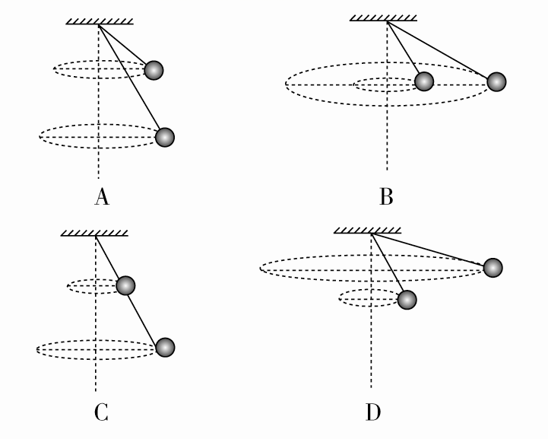
4．如图所示，在加速向左运动的车厢中，一人用力向前推车厢(人与车厢始终保持相对静止)，则下列说法正确的是( )
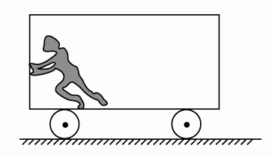
A．人对车厢做正功
B．人对车厢做负功
C．人对车厢不做功
D．无法确定人对车厢是否做功
5．电子束焊接机中的电场线如图中虚线所示。K为阴极，A为阳极，两极之间的距离为d。在两极之间加上高压U，有一电子在K极由静止被加速。不考虑电子重力，元电荷为e，则下列说法正确的是( )
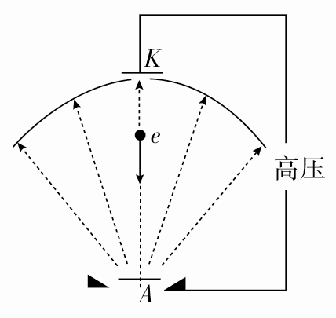
A．A、K之间的电场强度为
B．电子到达A极板时的动能大于eU
C．由K到A电子的电势能减小了eU
D．由K沿直线到A电势逐渐减小
6．如图所示，桌面上固定一个光滑竖直挡板，现将一个长方形物块A与截面为三角形的垫块B叠放在一起，用水平外力F缓缓向左推动B，使A缓慢升高，设各接触面均光滑，则该过程中( )
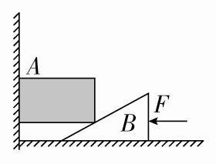
A．A和B均受三个力作用而平衡
B．B对桌面的压力大小不变
C．A对B的压力越来越小
D．推力F的大小不变
7．如图甲所示，在距离地面高度为h＝0.80 m的平台上有一轻质弹簧，其左端固定于竖直挡板上，右端与质量m＝0.50 kg、可看作质点的物块相接触(不粘连)，OA段粗糙且长度等于弹簧原长，其余位置均无阻力作用。物块开始静止于A点，与OA段的动摩擦因数μ＝0.50。现对物块施加一个水平向左的外力F，大小随位移x变化关系如图乙所示。物块向左运动x＝0.40 m到达B点，到达B点时速度为零，随即撤去外力F，物块在弹簧弹力作用下向右运动，从M点离开平台，落到地面上N点，取g＝10 m/s²，则( )
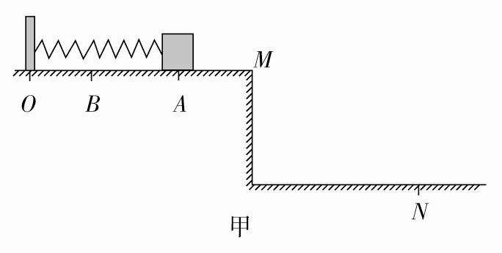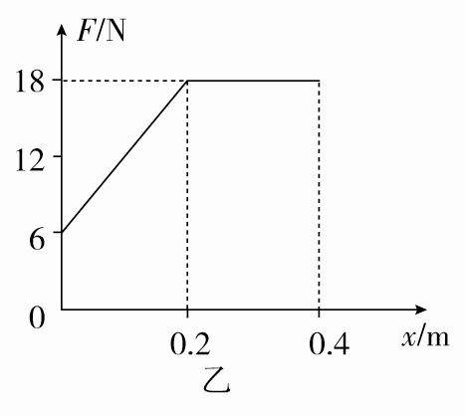
A．弹簧被压缩过程中外力F做的功为6.0 J
B．弹簧被压缩过程中具有的最大弹性势能为6.0 J
C．整个运动过程中克服摩擦力做功为4.0 J
D．MN的水平距离为1.6 m
8．如图，光滑斜面PMNQ的倾角为θ，斜面上放置一矩形导体线框abcd，其中ab边长为l₁，bc边长为l₂，线框质量为m、电阻为R，有界匀强磁场的磁感应强度为B，方向垂直于斜面向上，ef为磁场的边界，且ef∥MN。线框在恒力F作用下从静止开始运动，其ab边始终保持与底边MN平行，F沿斜面向上且与斜面平行。已知线框刚进入磁场时做匀速运动，则下列判断正确的是( )
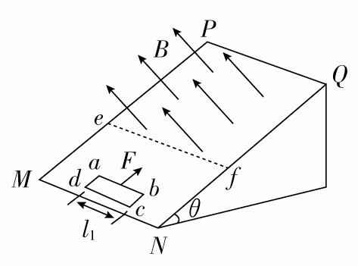
A．线框进入磁场前的加速度为
B．线框进入磁场时的速度为
C．线框进入磁场时有a→b→c→d→a方向的感应电流
D．线框进入磁场的过程中产生的热量为(F－mgsinθ)l₁
二、非选择题(包括必考题和选考题两部分，第9～12题为必考题，每个试题考生都必须作答，第13题为选考题，考生根据要求作答。)
(一)必考题(共4小题，共47分)
9．(6分)某同学设计了一个用电磁打点计时器验证动量守恒定律的实验：在小车A的前端粘有橡皮泥，推动小车A使之做匀速直线运动，然后与原来静止在前方的小车B相碰并粘合成一体，继续做匀速直线运动。他设计的装置如图甲所示，在小车A后连着纸带，电磁打点计时器所用电源频率为50 Hz，长木板下垫着薄木片以平衡摩擦力。
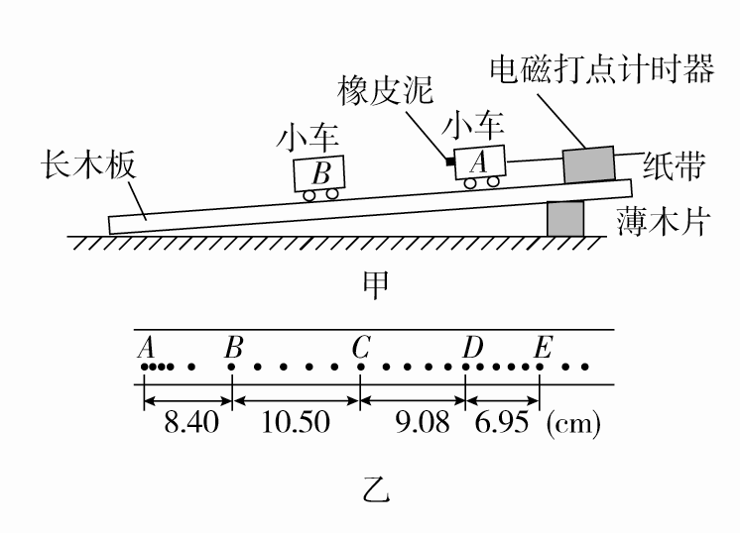
(1)若已测得打点纸带如图乙所示，并测得各计数点间距(已标在图上)。A为运动的起点，则应选________段来计算A碰前的速度，应选________段来计算A和B碰后的共同速度。(以上两空选填“AB”或“BC”或“CD”或“DE”)
(2)已测得小车A的质量m₁＝0.4 kg，小车B的质量为m₂＝0.2 kg，则碰前两小车的总动量为________kg·m/s，碰后两小车的总动量为________kg·m/s。
10．(9分)材料的电阻随压力的变化而变化的现象称为“压阻效应”，利用这种效应可以测量压力大小。若图1为某压敏电阻在室温下的电阻—压力特性曲线，其中R_{F}、R₀分别表示有、无压力时压敏电阻的阻值。为了测量压力F，需先测量压敏电阻处于压力中的电阻值R_{F}。请按要求完成下列实验。
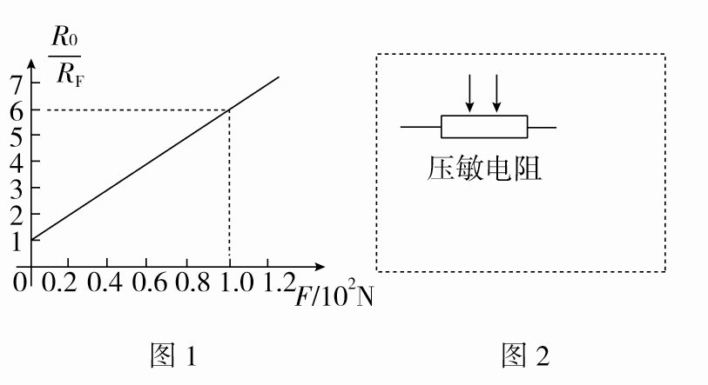
(1)设计一个可以测量处于压力中的该压敏电阻阻值的电路，在图2的虚线框内画出实验电路原理图(压敏电阻及所给压力已给出，待测压力大小约为0.4×10²～0.8×10² N，不考虑压力对电路其他部分的影响)，要求误差较小，提供的器材如下：
A．压敏电阻，无压力时阻值R₀＝6000 Ω
B．滑动变阻器R，全电阻阻值约200 Ω
C．电流表，量程2.5 mA，内阻约30 Ω
D．电压表，量程3 V，内阻约3 kΩ
E．直流电源E，电动势3 V，内阻很小
F．开关S，导线若干
(2)正确接线后，将压敏电阻置于待测压力下，通过压敏电阻的电流是1.33 mA，电压表的示数如图3所示，则电压表的读数为________V。
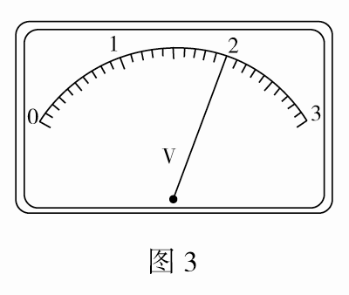
(3)此时压敏电阻的阻值为________Ω；结合图1可知待测压力的大小F＝________N。(计算结果均保留两位有效数字)
11．(14分)如图所示，一质量M＝2.0 kg的长木板AB静止在水平面上，木板的左侧固定一半径R＝0.60 m的四分之一圆弧形轨道，轨道末端的切线水平，轨道与木板靠在一起，且末端高度与木板高度相同。现在将质量m＝1.0 kg的小铁块(可视为质点)从弧形轨道顶端由静止释放，小铁块到达轨道底端时轨道的支持力为25 N，最终小铁块和长木板达到共同速度。忽略长木板与地面间的摩擦。取重力加速度g＝10 m/s²。求：
(1)小铁块在弧形轨道末端时的速度大小；
(2)小铁块在弧形轨道上下滑过程中克服摩擦力所做的功W_{f}；
(3)小铁块和长木板达到的共同速度v。
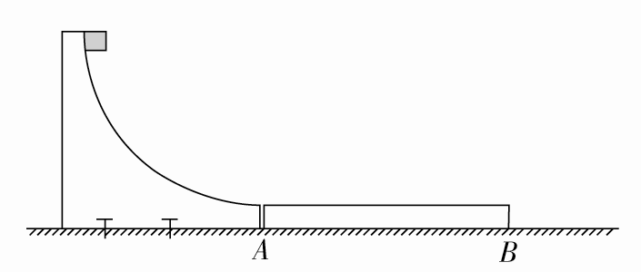

12．(18分)如图所示，直角坐标系xOy位于竖直平面内，在－ m≤x≤0的区域内有磁感应强度大小B＝4.0×10^{－2} T、方向垂直于纸面向里的匀强磁场，其左边界与x轴交于P点；在x>0的某区域内有电场强度大小E＝3.2×10⁴ N/C、方向沿y轴正方向的有界匀强电场，其宽度d＝2 m。一质量m＝4.0×10^{－25} kg、电荷量q＝－2.0×10^{－17} C的带电粒子从P点以速度v＝4.0×10⁶ m/s，沿与x轴正方向成α＝60°角射入磁场，经电场偏转最终通过x轴上的Q点(图中未标出)，不计粒子重力。求：
(1)带电粒子在磁场中运动的半径和时间；
(2)当电场左边界与y轴重合时Q点的横坐标；
(3)若只改变上述电场强度的大小，要求带电粒子仍能通过Q点，试讨论电场强度的大小E′与电场左边界的横坐标x′的函数关系。
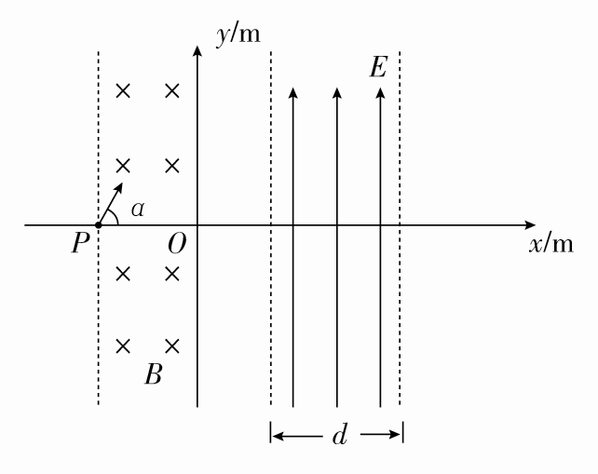

(二)选考题(共15分。请考生从给出的2道题中任选一题作答，如果多做，按所做的第一题计分)
13．[物理——选修3－3](15分)
(1)(5分)下列说法正确的是________。(填正确答案标号。选对1个得2分，选对2个得4分，选对3个得5分。每选错1个扣3分，最低得分为0分)
A．当分子间的距离增大时，分子间作用力的合力一定减小
B．温度高的物体内能不一定大，但分子平均动能一定大
C．第二类永动机违反了热传导的方向性
D．当人们感到潮湿时，空气的绝对湿度一定较大
E．叶面上的小露珠呈球形是由于液体表面张力的作用
(2)(10分)如图，在大气中有一水平放置的固定圆筒，它由a、b和c三个粗细不同的部分连接而成，各部分的横截面积分别为2S、和S。已知大气压强为p₀，温度为T₀。两活塞A和B用一根长为4l的不可伸长的轻线相连，把温度为T₀的空气密封在两活塞之间，此时两活塞的位置如图所示。现对被密封的气体加热，使其温度缓慢上升到T。若活塞与圆筒壁之间的摩擦可忽略，此时两活塞之间气体的压强可能为多少？
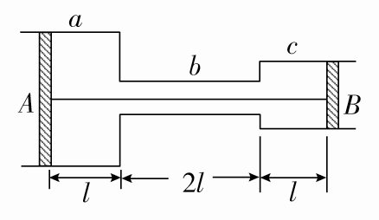

14．[物理——选修3－4](15分)
(1)(5分)一列简谐横波在某均匀介质中沿x轴传播，从x＝3 m处的质点a开始振动时计时，图甲为t₀时刻的波形图且质点a正沿y轴正方向运动，图乙为质点a的振动图象，则下列说法中正确的是________。(填正确答案标号。选对1个得2分，选对2个得4分，选对3个得5分。每选错1个扣3分，最低得分为0分)
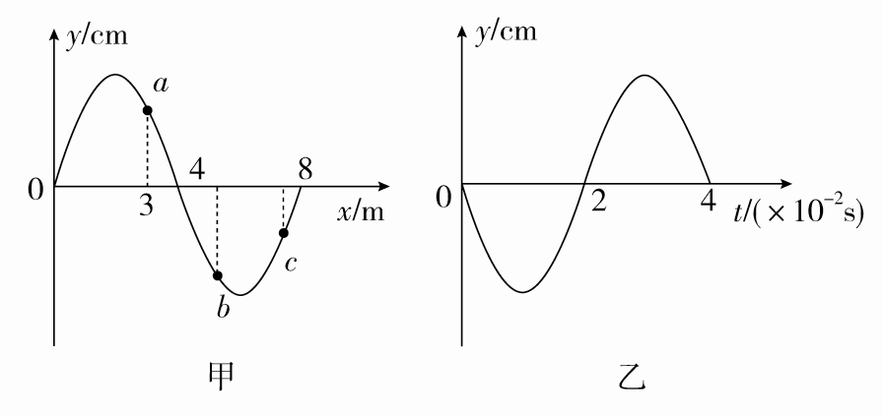
A．该波的频率为2.5 Hz
B．该波的传播速率为200 m/s
C．该波是沿x轴负方向传播的
D．从t₀时刻起，质点a、b、c中，质点b最先回到平衡位置
E．从t₀时刻起，经0.015 s质点a回到平衡位置
(2)(10分)如图所示是一个透明圆柱的横截面，其半径为R，折射率是，AB是一条直径，今有一束平行光沿AB方向射向圆柱体。若一条入射光线经折射后恰经过B点，则这条入射光线到AB的距离是多少？
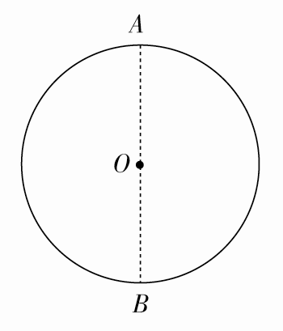

物 理（A）答 案
一、选择题
1．A 2．A 3．B 4．B 5．C 6．BD 7．AD 8．ABC
二、非选择题
9．(1)BC DE (2)0.420 0.417
10．(1)如图所示
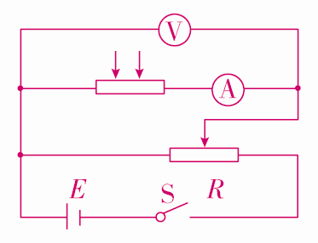
(2)2.00 (3)1.5×10³ 60
11．(1)小铁块在弧形轨道末端时，满足F－mg＝
解得：v₀＝3 m/s
(2)根据动能定理mgR－W_{f}＝mv－0
解得：W_{f}＝1.5 J
(3)根据动量守恒定律mv₀＝(m＋M)v
解得：v＝1.0 m/s
12．(1)带电粒子在磁场中做匀速圆周运动，根据牛顿第二定律有qvB＝
代入数据解得：r＝2 m
如图甲所示轨迹交y轴于C点，过P点作v的垂线交y轴于O₁点，
由几何关系得O₁为粒子运动轨迹的圆心，且圆心角为60°。在磁场中运动时间t＝＝×
代入数据解得：t＝×10^{－6} s＝5.23×10^{－7} s
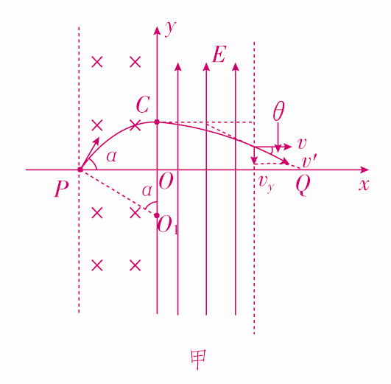
(2)带电粒子离开磁场垂直进入电场后做类平抛运动，设带电粒子离开电场时的速度偏向角为θ，如图甲所示
则：tanθ＝＝＝
设Q点的横坐标为x则：
tanθ＝
由上两式解得：x＝6 m
(3)电场左边界的横坐标为x′
①当0<x′<4 m时，如图乙
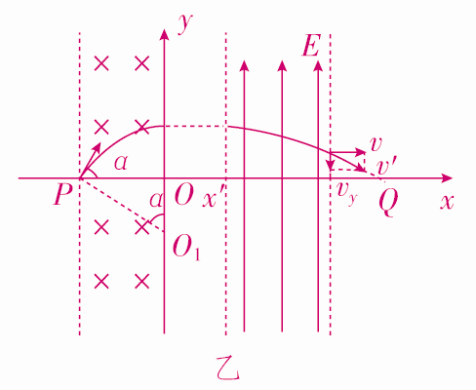
设粒子离开电场时的速度偏向角为θ′，
则：tanθ′＝
又：tanθ′＝
由上两式解得：E′＝×10⁴ N/C
②当4 m≤x′≤6 m时，如图丙，
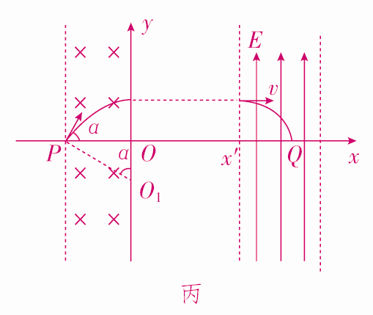
有y＝at²＝
将y＝r－rcosα＝1 m及各数据代入上式解得：
E′＝×10⁴ N/C
13．（1）BCE
（2）设加热前，被密封气体的压强为p₁，轻线的张力为f，根据平衡条件有：
对活塞A：p₀·2S－p₁·2S＋f＝0
对活塞B：p₁S－p₀S－f＝0
解得：p₁＝p₀，f＝0
即被密封气体的压强与大气压强相等，轻线处在拉直的松弛状态，这时气体的体积为：
V₁＝2Sl＋·2l＋Sl＝4Sl
对气体加热时，被密封气体温度缓慢升高，两活塞一起向左缓慢移动，气体体积增大，压强保持p₁不变，若持续加热，此过程会一直持续到活塞向左移动的距离等于l为止，这时气体的体积为： V₂＝4Sl＋Sl＝5Sl
根据盖—吕萨克定律得：＝解得：T₂＝T₀，由此可知，当T≤T₂＝T₀时，气体的压强为：
p＝p₀
当T>T₂时，活塞已无法移动，被密封气体的体积保持V₂不变，由查理定理得：＝
解得：p＝p₀，即当T>T₀时，气体的压强为p₀。
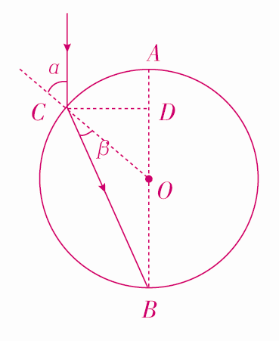
14．（1）BDE
（2）根据折射定律n＝＝
在△OBC中，＝＝
可得β＝30°，α＝60°
所以CD＝Rsinα＝R。

欢迎访问“高中试卷网”——http://sj.fjjy.org

